Управление Приморского района ГУ МЧС России по г. Санкт-Петербургу наградила дипломами и памятными призами победителей районного и городского этапа конкурса «Комикс безопасности».

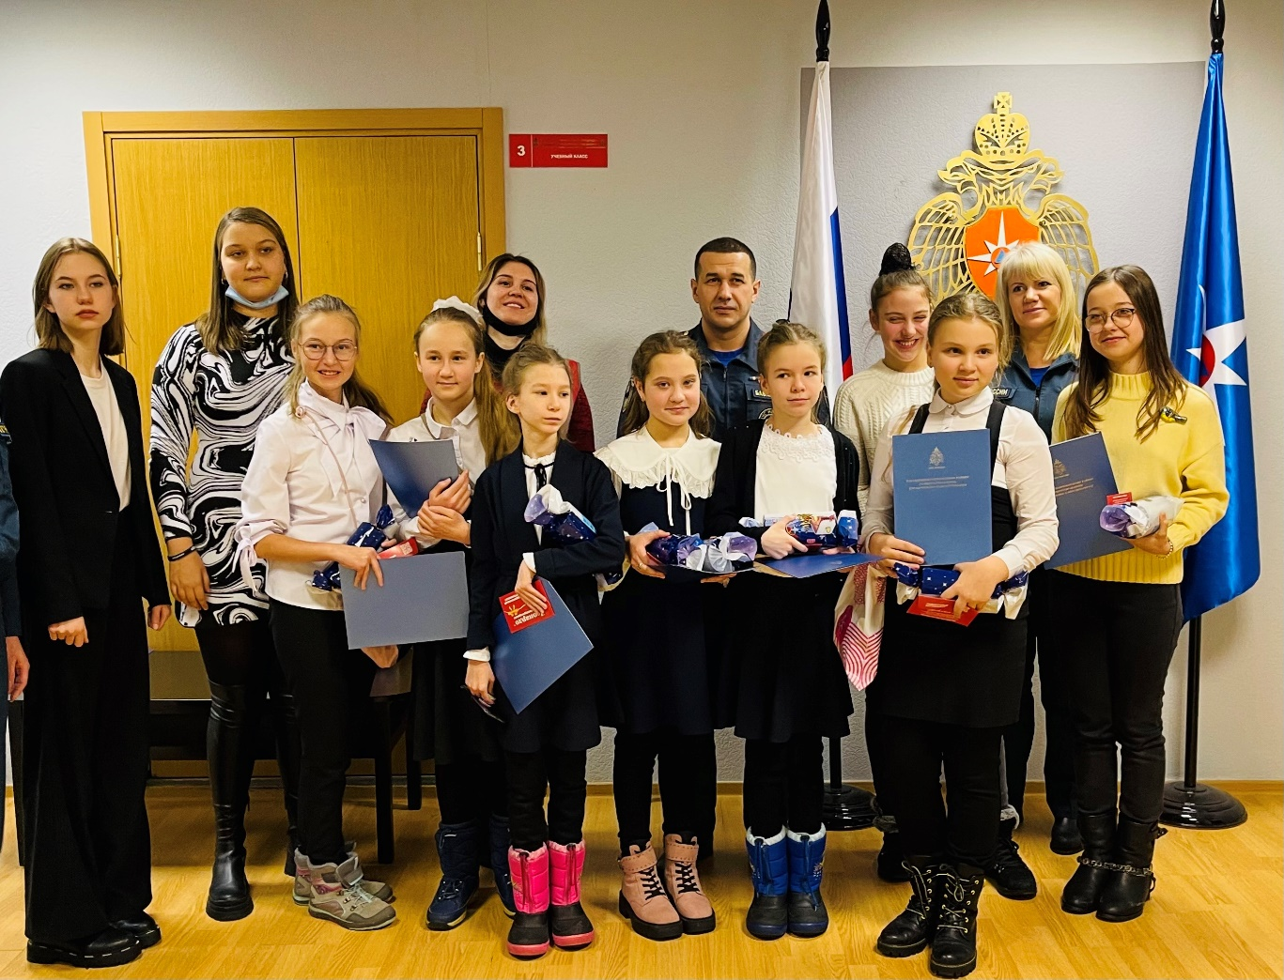
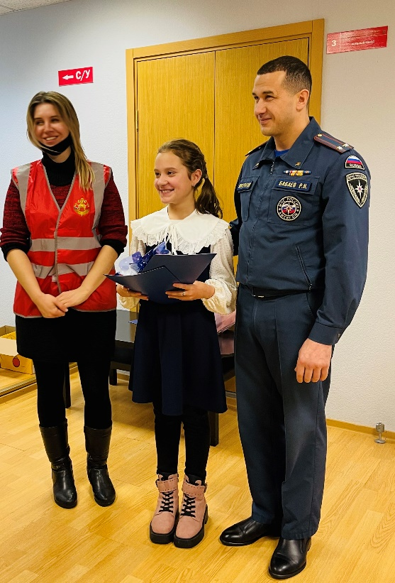
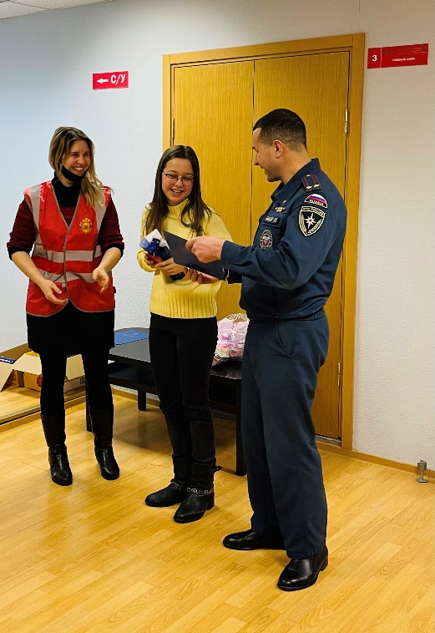
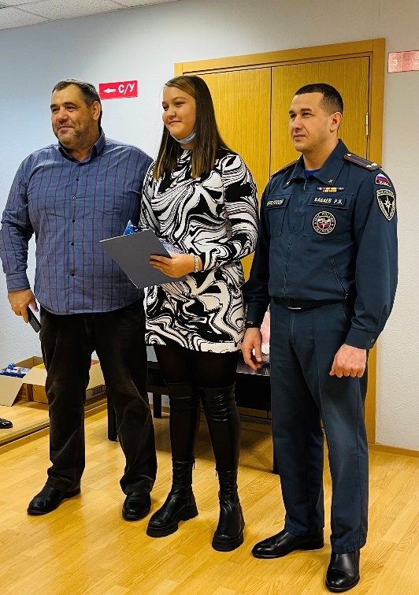
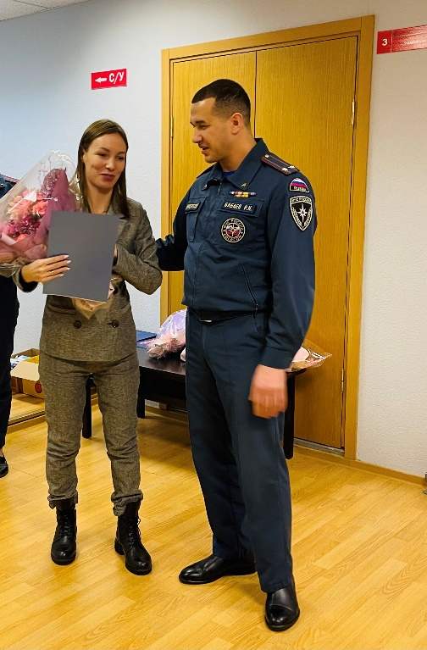
Подведены итоги районного и городского этапа конкурса детских тематических рисунков-рассказов в картинках «Комикс безопасности» среди учащихся образовательных учреждений. Конкурс был организован Главным Управления МЧС России по Санкт-Петербургу и Санкт-Петербургским городским отделением Общероссийской общественной организацией «Всероссийское добровольное пожарное общество». Целью конкурса являлось - осуществление противопожарной пропаганды через детско-юношеское творчество по противопожарной тематике, формирование навыков грамотного поведения в условиях пожара и других чрезвычайных ситуациях, привлечение внимания общественности к проблемам безопасности жизнедеятельности детей и подростков, а также с целью предупреждения чрезвычайных ситуаций с участием детей.
Управление Приморского района ГУ МЧС России по г. Санкт-Петербургу и Приморское отделение СПб ГО ВДПО наградили дипломами и ценными призами победителей районного и городского этапа конкурса «Комикс безопасности», а также педагогов за организацию и личный вклад в практическую подготовку обучающихся. На рассмотрение жюри было представлено 145 работ в 6 номинациях, в состав которого вошли сотрудники Управления Приморского района ГУ МЧС РФ по СПб, СПб ГКУ «ПСО Приморского района», Приморского отделения СПб ГО ВДПО.
По результату городского этапа Конкурса «Комикс безопасности» призовые места заняли учащиеся школ Приморского района:
- Переяслова Лаура, 16 лет, Конкурсная тематика «Безопасность дома».
- Тельнов Артем, 10 лет, Конкурсная тематика «Дружина юных пожарных (ДЮП) на страже безопасности».
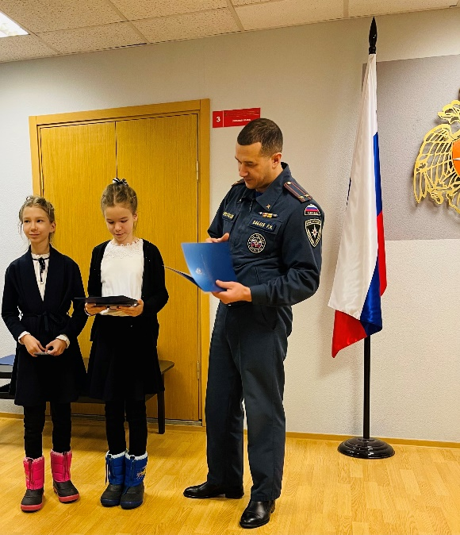
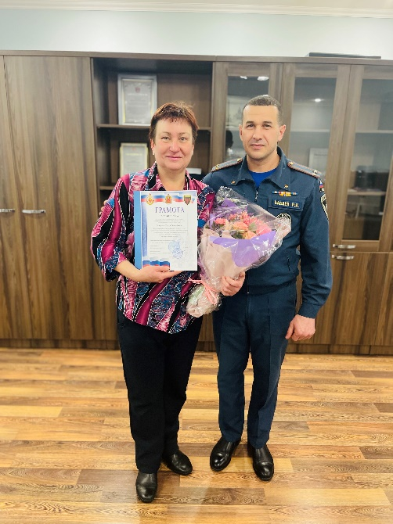
- Борода Арина, 13 лет, Конкурсная тематика «Опасная пиротехника».

Управление по Приморскому району ГУ МЧС по СПБ, СПб ГКУ «ПСО Приморского района», ВДПО Приморское отделение ГО ВДПО по СПб и территориальный отдел Приморского района.

